ПАМЯТКА НАСЕЛЕНИЮ 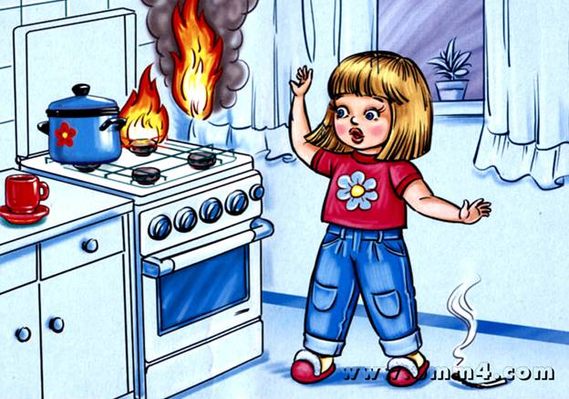
Самая распространенная причина пожаров - неосторожное обращение с огнем. Обычно несчастья начинаются из-за халатности людей. Пренебрежение мерами пожарной безопасности при курении, пользование открытым огнем чрезвычайно опасно.
1. Курение в постели, особенно в нетрезвом состоянии, неизбежно приводит к беде. Тлеющие материалы выделяют угарный газ, который способствует сонливости и приводит к отравлению. Более половины людей, погибших на пожарах, находились в состоянии алкогольного опьянения. Не курите в постели и не отведенных для этой цели местах. Помните, что небрежно брошенный окурок может вызвать пожар, повлечь человеческие жертвы.
2. Следите за исправностью электропроводки, выключателей, розеток. Не включайте в одну розетку одновременно несколько приборов, это приводит к перегрузке сети. Во избежание короткого замыкания не используйте самодельные предохранители (жучки) в аппаратах защиты, а также неисправные электрические выключатели и розетки.
3. Опасно завязывать провода в узлы, соединять их скруткой, прокладывать под сгораемой отделкой. Не обертывайте светильники бумагой или тканью. Электронагревательные приборы устанавливайте вдали от сгораемых материалов, на огнестойкие подставки.
4. Не оставляйте детей одних без присмотра, храните спички в недоступных для них местах.
5. Не ходите в коридор, на чердак, в хозяйственные сараи, расположенные в подвальных помещениях, в надворные постройки с открытым огнем (с зажженной спичкой, лампой, коптилкой и неисправными фонарями).
6. Не загромождайте коридоры, а также проходы и проезды во дворах.
7. Не оставляйте без присмотра топящиеся печи, горящие газовые плиты, включенные электронагревательные приборы, телевизоры. Не поручайте надзор за ними детям.
8. Не храните легковоспламеняющиеся жидкости и сгораемые материалы в жилых домах, на балконах и лоджиях.
Напоминаем! Виновные в нарушении правил пожарной безопасности несут уголовную, административную и иную ответственность, предусмотренную Законодательством России.
Будьте осторожны с огнем! Выполняйте правила пожарной безопасности!

